No | Foto | Nama | Morfologi | Manfaat | Keterangan (event) | link
1. | 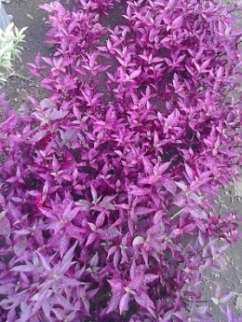 | Teh-tehan merah (Acalypha mycrophilia) | -Tinggi : 1-2 m  -batang tegak,bercabang banyak, kasar,coklat  -daun tunggal, bersilang berhadapan, tangkai daun silindris, panjang 2-4 cm, berwarna merah keunguan, bentuk daun lonjong, panjang 2-4 cm, lebar 1-1,5 cm, ujung dan pangkal runcing, tepi rata, permukaan kasar, warna merah sampai merah keunguan  -akar serabut, putih kekuningan | Mengobati sakit perut dan pusing  Antiseptic  Anti radang | Gg_bunga.jpg  semak | http://health.detik.com/readobat/209/herbal-teh-tehan-merah?mode_op=indikasi  http://www.google.co.id/url?sa=t&rct=j&q=teh-tehan%20merah&source=web&cd=9&cad=rja&ved=0CE0QFjAI&url=http%3A%2F%2Fbebas.vlsm.org%2Fv12%2Fartikel%2Fttg_tanaman_obat%2Fdepkes%2Fbuku5%2F5-001.pdf&ei=oh9tUdjpDczPrQfl-YDYBg&usg=AFQjCNGuik3x069pTs2l6o145NEWlBMdew&bvm=bv.45175338,d.bmk
2. | 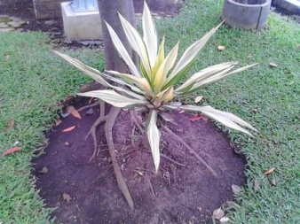 | Agave (furcrea gigantea/ agave ameriana) | - Daun tersusun roset, bentuk oval ujung lancip, berduri di tepi  - Tinggi: 55 cm  - Tanaman ini berbentuk tajuk V semu  - Daun berwarana hijau di dalam dan kuning di luar  - Lebar daun 10-25 cm dan panjang 0,3 -1 m  - Batang roset basal 2,5 – 3,5 m  - Tangkai bunga berkayu | - Ekstrak akar untuk tonic untuk pemurnian darah  - Daun yang dikeringkan untuk tonic pemurnian darah, pembengkakan, dan menyembuhkan luka | Semak  Sanseivera_tanaman.jpg | http://d2landscape.birojasabali.com/2012/07/furcrea-gigantea-atau-agave-kuning.html
3. | 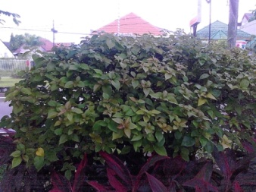 | Bugenvil (Bougainvillea sp) | - Tinggi mencapai 10 meter  - Batang tanaman agak keras, berduri tajam dan bercabang-cabang  - Daun lebar membentuk bujur tirus yang membentuk rimbunan, ujung rucing, letaknya berhadapan | - -mengobati disentri, kencing nanah, bisul  - - untuk pewangi | Aa_perdu.jpg | http://id.wikipedia.org/wiki/Kembang_kertas  http://www.dai21juli.com/2012/11/manfaat-dan-khasiat-bunga-kertas.html

